GRADSKA KNJIŽNICA SENJ I
KLUB MATURANATA SENJSKE GIMNAZIJE
POZIVAJU VAS NA
TRADICIONALNU IZLOŽBU
„SLIKA SENJSKOG MATURANTA“-
SAMOSTALNA IZLOŽBA KSENIJE KAJFEŠ-VUKOVINSKI
„MJESTA MOME SRCU DRAGA“

GRADSKA KNJIŽNICA SENJ-SUBOTA, 24. 6. 2017.g. -9 h

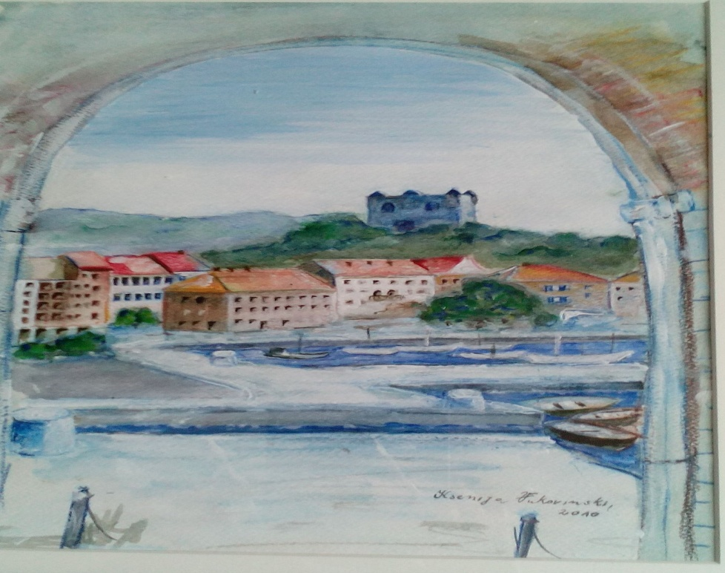

Ove godine u sklopu Dana maturanata senjske gimnazije i tradicionalne izložbe „Slika senjskog maturanta“ svoje radove izlaže umjetnica Ksenija Kajfeš-Vukovinski.

Prigodan program otvorenja uljepšan svirkom „Bonace“ održat će se u subotu, 24. lipnja 2017. godine s početkom u 9 sati u senjskoj knjižnici.

Dođite i uživajte u predivnim motivima našeg grada i domovine te svih mjesta koja su obilježila gđu. Vukovinski, našu senjsku maturanticu koja ima dugogodišnju njemačku adresu u okolici Münchena.

Veselimo se Vašem dolasku!

